Практическое задание №1
Задача №1
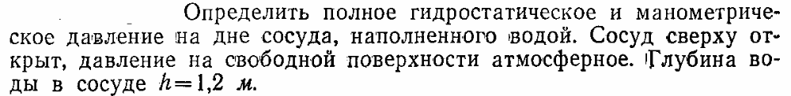
Задача №2
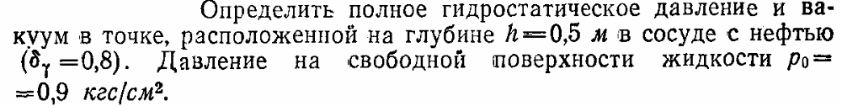
Задача №3

Задача №4

Задача №5

